Medieninformation

Stefan Verra
„Ertappt! Wenn der Körper spricht.“

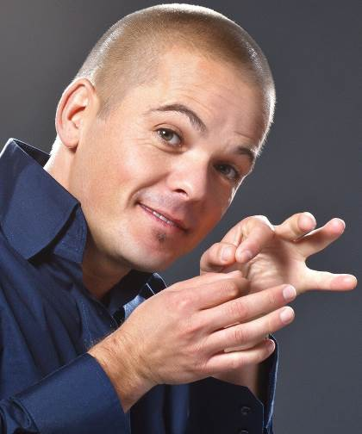
Es gibt die Dauerschwätzer, die quasseln wie ein Wasserfall, ohne wirklich etwas zu sagen. Es gibt die vermeintlichen Philosophen, die mit wenigen Worten angeblich viel sagen, was aber außer ihnen keiner kapiert. Es gibt die Blender, die mal viel, mal wenig sagen, nur nie die Wahrheit. Und es gibt den Körper, den menschlichen Körper, der gar nichts sagt, aber umso mehr spricht und das auch noch entwaffnend ehrlich. Der Körper ist unsere kommunikative Offenbarung, unser dauerhaftes Signal an die Außenwelt.

In seinem Live-Programm „Ertappt! Wenn der Körper spricht.“ lüftet Körpersprache-Experte Stefan Verra die Geheimnisse der nonverbalen Verständigung. Er hat das fachmännische Auge, den kompetent-komischen Kennerblick für körpersprachliche Signale. In seiner urwitzigen Art enthüllt er jede Mimik, jede Gestik. Er demaskiert jede fleischgewordene Fassade, jedes theatralische Täuschungsmanöver, er entlarvt die verkleidete Diva genauso wie den Möchtegern-Macho, er enttarnt die „ach-so-selbstbewusste“ Sicherheitsfanatikerin ebenso wie den mimosenhaften Muskelprotz.
© Trizeps

Stefan Verra beantwortet uns die wichtigsten Fragen: Welche körpersprachlichen Fallen lauern im Lebens-Alltag? Welche Tücken hält das zwischenmenschliche Balzverhalten parat? Sind die körpersprachlichen Lockrufe von Männlein und Weiblein etwa identisch? Oder sind wir auch hier so unterschiedlich? Stefan Verra jedenfalls kennt sie ganz genau, die amourösen Geheimzeichen, die nonverbalen Codes von Mann und Frau. Ironisch wie humorig führt uns Stefan Verra vor Augen, was das Händeschütteln über uns aussagt, welche sexuellen Signale uns im Alltag beeinflussen und warum ein Lächeln uns und unsere Mitmenschen glücklicher macht.

Stefan Verra erklärt, wie man redet, ohne etwas zu sagen. Er serviert uns die ungeschminkte Wahrheit als geballte Großoffensive auf die Lachmuskeln. Stefan Verra bleibt nichts verborgen – denn in seinem neuen Live-Programm heißt es: „Ertappt! Wenn der Körper spricht.“
Termin: 08. Dezember 2014 und 20. Jänner 2015
Beginn: 19.30 Uhr
Preise: Euro 29,-

Kartenvorverkauf: 1040 Wien, Argentinierstraße 37
von Montag bis Samstag von 13.00 bis 18.00 Uhr
Karten Hotline: 01/501 65/3306
www.akzent.at

Pressefotos in 300dpi und –texte für Ihre Ankündigung stehen auf unserer Website www.akzent.at in unserem Pressebereich zur Verfügung.

